理工类


本科毕业论文（设计）
( 2023 届 )
题 目： 刷脸门禁后台管理系统
学 院： 国际商学院
专 业： 计算机科学与技术（软件外包）
学生姓名： 李明圳 学号： 19080501019
指导教师： 林夕伟 职称： 讲师
合作导师： 职称：
完成时间： 20 年 月 日
成 绩：

浙江外国语学院本科毕业论文（设计）诚信声明
本人郑重声明：所呈交的毕业论文（设计）是在导师的指导下，独立进行研究取得的成果，无弄虚作假、请人代写毕业论文（设计）、抄袭他人学术成果等行为。对本文研究做出贡献的个人或集体，均己在文中以明确方式说明。本人对所写的内容负责，如有违规行为发生，自愿承担一切责任。

毕业论文（设计）作者签名：
签名日期： 年 月 日

浙江外国语学院本科毕业论文（设计）使用授权声明
本人完全了解学校有关保留、使用毕业论文（设计）的规定，同意浙江外国语学院保留并向有关部门或机构送交毕业论文（设计）的书面版和电子版，允许毕业论文（设计）被查阅和借阅。本人授权浙江外国语学院将本论文（设计）的全部或部分内容网上公开或编入有关数据库进行检索，可以釆用影印、缩印或扫描等方式保存和汇编本论文（设计）。对于保密毕业论文（设计），按保密的有关规定和程序处理。

毕业论文（设计）作者签名： 导师签名：
签名日期： 年 月 日 签名日期： 年 月 日
浙江外国语学院本科毕业论文 (设计)正文

目 录

摘要………………………………………………………………………………………1
关键词……………………………………………………………………………………1
英文摘要…………………………………………………………………………………1
英文关键词………………………………………………………………………………1

1 引言 2

1.1 刷脸门禁系统现状与需求分析 2

2 刷脸门禁后台管理系统的相关技术和分析 3

2.1 SpringBoot框架介绍 3

2.2 MyBatisPlus持久层框架 3

2.3 MySQL关系型数据库 4

2.4 Redis非关系型数据库 4

2.5虹软人脸识别SDK 4

2.6刷脸门禁后台管理系统技术总结 4

3 系统需求分析与数据库实现 5

3.1系统顶层需求分析 5

3.2系统功能模块需求分析 6

4 用户管理模块设计与实现 10

4.1用户登录 10

4.2用户注册 13

4.3用户信息 15

4.4批量导入导出用户 18

5 出入信息管理模块设计与实现 22

5.1 自动记录出入信息 22

6 人脸库模块设计与实现 26

6.1人脸识别引擎单例工厂 26

6.2人脸信息录入 27

6.3人脸信息删除 28

7 系统测试 29

7.1 功能模块测试 29

8 总结与展望 30

8.1总结 30

8.2展望 30

参考文献 31

刷脸门禁后台管理系统
国际商学院、创业学院（合署）
计算机科学与技术专业 李明圳（19080501019）
指导老师：林夕伟（讲师）

摘要：采用具有唯一性的生物特征人脸识别技术，实现了一套刷脸门禁后台管理系统，以便对实验室进行实名化管理。该系统基于SpringBoot框架，设计并实现了用户注册登录、访问权限验证管理、实验室定时开放、人脸识别提取特征值及建立人脸库等核心功能。教师作为实验室的管理者，能够通过使用execl批量导入班级信息、设置实验室开放时间以及实验室的访问权限，并能查看学生在各个实验室的出入信息以及管理学生的实验室访问权限。作为系统使用者，用户可以上传自己的人脸信息，并由服务器提取特征值录入人脸库。
关键词： 生物特征；人脸识别；刷脸门禁后台管理系统；SpringBoot；

Background management system for facial access control
School of International Business, School of Innovation and Entrepreneurship
Computer Science and Technology Ming Zhen Li(19080501019)
Director: XiWei Lin(Lecturer)

Abstract: Using the unique biometric face recognition technology, a set of laboratory access control management system is realized, so that the laboratory can be managed by real name. Based on SpringBoot framework, the system designed and implemented the core functions of user registration and login, access control verification management, laboratory opening at a regular time, face recognition and extraction of feature values and the establishment of face database. As the manager of the laboratory, teachers can use execl to import class information in batches, set laboratory opening hours and laboratory access rights, and can view students' access information in each laboratory and manage students' laboratory access rights. As a system user, users can upload their own face information, and the server extracts the feature values and inputs them into the face database.
Key Words: biometric; face recognition; face access control background management system; SpringBoot;

1 引言

1.1 刷脸门禁系统现状与需求分析
近年来，人脸识别技术已经成为了当下门禁系统的发展主流。在当前信息化、智能化的背景下，越来越多的企事业单位和居民小区开始关注门禁系统的安全性和智能化程度。传统的门禁方式，如刷卡、密码等方式已经无法满足人们对安全性和便捷性的需求。
与传统的门禁系统采用刷卡，密码作为验证介质相比，刷脸门禁系统采用人脸这一生物特征作为验证介质，具有非接触性，防伪性，唯一性和稳定性等优点，在安全性与便捷性上更具优势。
1.2 刷脸门禁后台管理系统建设
1.2.1 系统建设原则
刷脸门禁后台管理系统建设原则包括以下几点：
- 安全原则：刷脸门禁系统是为了提高门禁安全性，因此安全原则是建设刷脸门禁系统的首要原则。
- 实用原则：刷脸门禁系统的建设需要考虑到实际需求，合理设置门禁规则和门禁权限，确保系统的实用性。
- 稳定原则：刷脸门禁系统要求系统运行稳定，避免出现故障或者误判的情况，保证门禁系统的正常运行。
- 易用原则：刷脸门禁系统的操作应该简单易用，方便工作人员和访客使用，提高门禁系统的使用率。
1.2.2 系统建设目标
刷脸门禁后台管理系统的建设目标包括以下几个方面：
  - 提高门禁安全性：通过刷脸门禁系统，可以有效防止非法人员进入，提高门禁安全性。
  - 提高门禁效率：采用刷脸门禁系统，可以使门禁进出更加快捷、高效，提高门禁效率。
  - 降低门禁管理成本：刷脸门禁系统能够自动记录人员进出时间，减少人力成本，降低门禁管理成本。
  - 提供数据支持：刷脸门禁系统可以提供数据支持，依据管理员需求导出记录文档，提高管理效率。

2 刷脸门禁后台管理系统的相关技术和分析

2.1 SpringBoot框架介绍
Spring Boot是一种基于Spring框架的快速开发的Java Web框架。它使开发人员可以轻松创建独立的、生产级别的基于Spring的应用程序，并且可以在最短的时间内投入生产使用。以下是Spring Boot框架的主要介绍：
自动配置：Spring Boot可以自动配置大部分常用的配置，如Web、数据访问、安全等，使得开发人员可以更加关注于业务逻辑的实现。
独立运行：Spring Boot可以打包成一个可执行的JAR，不需要一个独立的Web服务器，这样可以使得应用程序更加独立，更加易于部署和维护。
简化配置：Spring Boot采用了约定大于配置的方式，可以让开发人员少写很多配置文件，从而更加专注于业务逻辑的实现。
内嵌容器：Spring Boot内嵌了Tomcat、Jetty等Web容器，使得开发人员可以更加方便地进行开发和测试。
丰富的插件：Spring Boot提供了很多插件，可以方便地集成其他的框架和工具，如MyBatis、Spring Data等。
总之，Spring Boot是一个非常适合快速开发的框架，它的简化配置、自动配置、独立运行等特点，可以使得开发人员更加高效地进行开发。

2.2 MyBatisPlus持久层框架
MyBatisPlus是一个基于MyBatis的增强工具，提供了很多方便的功能和特性，使得使用MyBatis更加简单、高效。以下是MyBatisPlus框架的主要介绍：
CRUD操作：MyBatisPlus提供了一系列的方法来进行CRUD操作，如insert、update、delete等，可以很方便地进行数据的操作。分页查询：MyBatisPlus提供了分页查询的支持，可以以非常简单的方式进行分页操作，支持多种分页方式。
代码生成：MyBatisPlus可以根据数据库表结构自动生成Java实体类和Mapper接口，极大地提高了开发效率。
Lambda表达式支持：MyBatisPlus支持Lambda表达式，可以使得开发人员更加方便地进行查询和更新操作。
自动填充：MyBatisPlus支持自动填充功能，可以在新增和修改操作时自动填充某些字段，如创建时间、修改时间等。
乐观锁：MyBatisPlus支持乐观锁，可以在多线程环境下防止数据的并发修改导致的数据不一致问题。
总之，MyBatisPlus是一个非常实用的工具，可以帮助开发人员更加高效地使用MyBatis进行开发，提高开发效率和代码质量。

2.3 MySQL关系型数据库
MySQL是一种非常优秀的关系型数据库管理系统，广泛应用于Web应用程序的开发和维护。可以支持多种应用场景和业务需求。它的数据安全、多用户支持、灵活性、性能优异和开源免费等特点，使得它成为Web应用程序开发中最受欢迎的数据库之一。

2.4 Redis非关系型数据库
Redis是一种非常优秀的内存数据结构存储系统，基于内存存储，读写速度非常快，同时数据持久化，可以保证数据的可靠性和安全性。也支持可以满足多种应用场景和业务需求。它的数据结构多样性、高性能、分布式支持、发布订阅机制和Lua脚本支持等特点，使得它成为缓存、消息队列、实时数据分析等领域中最受欢迎的数据库之一。

2.5虹软人脸识别SDK
虹软人脸识别SDK是虹软科技推出的一款人脸识别技术开发套件，主要用于实现人脸识别、人脸比对、人脸检测、人脸特征提取等功能。虹软人脸识别SDK采用深度学习技术，可以在各种硬件平台上高效运行，同时支持多种编程语言和开发环境，如C++、Java、Python、Android、iOS等。
虹软人脸识别SDK具有高精度、高效率、易用性等特点。它可以实现快速准确的人脸检测和人脸识别，能够识别多种不同角度、不同光照、不同遮挡的人脸，并具备多人脸识别的能力，广泛应用于安防、门禁、考勤、支付等领域。

2.6刷脸门禁后台管理系统技术总结
本次毕业设计采用前后端分离的开发方式，通过API接口进行通信，采用RestFul接口格式，实现更高效更灵活的开发方式。以下是本项目技术总结：
- 前端：管理系统由vue-admin-template开源框架二次开发
- 后端：框架采用SpringBoot框架+Maven后端构建工具
- 数据库：MyBatisPlus+MySQL数据库
- 缓存：Redis
- 安全：JWT
- 人脸识别：虹软人脸识别SDK
- 版本控制Git，托管仓库地址https://github.com/TuChuan-0428/Face_recognition_ACS

3系统需求分析与数据库实现

3.1系统顶层需求分析
刷脸门禁后台管理系统分为用户管理，实验室管理，出入信息管理和人脸库管理模块，图3-1为本系统的顶层需求结构。
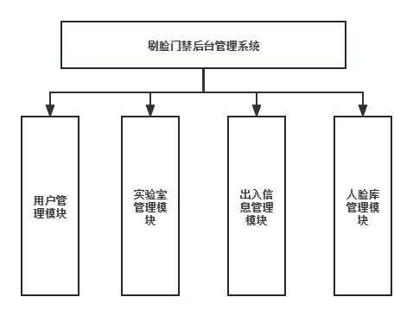
用户管理模块包括了用户登录，注册，以Execl表格批量导入用户等功能；实验室管理模块包括设置实验室门禁时间，设置实验室访问权限等功能。出入信息管理功能包括分页查询，以Execl表格批量导出出入信息等功能。人脸库管理模块包括提取人脸特征值与特征值比对等功能。

3.2系统功能模块需求分析
- 用户管理模块，它向教师用户提供全部用户信息的分页查询，同时也可以让教师用户视情况进行特定班级或个人信息的查询，并设置班级或个人的权限组，支持用Execl表格的方式批量导入用户与导出用户信息。对于全体用户，提供注册登录功能，用户需要填写基本信息，并经过校验，确保信息的真实性与有效性。用户可以在个人中心管理自己的个人信息，包括修改手机号，密码等。
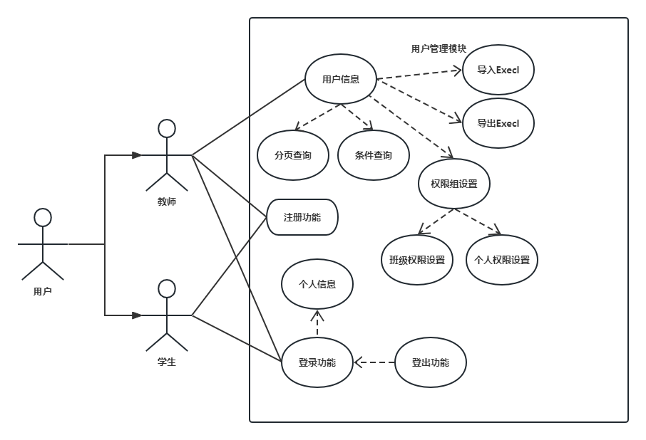
- 实验室管理模块，教师能够查询各个实验室信息，如开放时间，实验室所属的权限组。
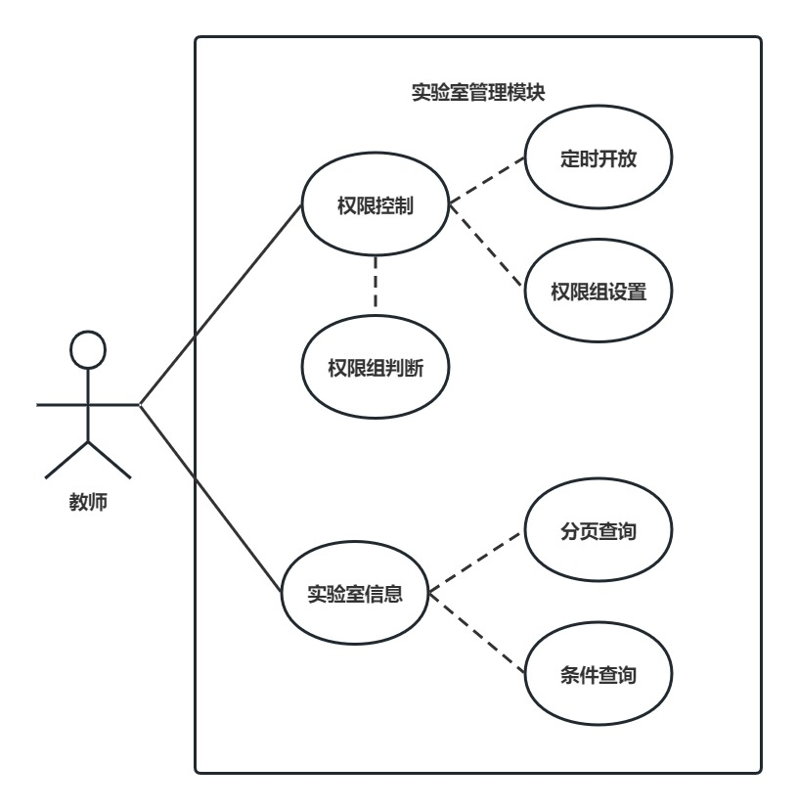
- 出入信息管理模块
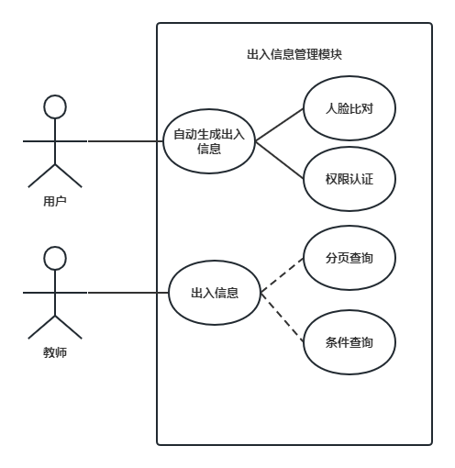
- 人脸库管理模块
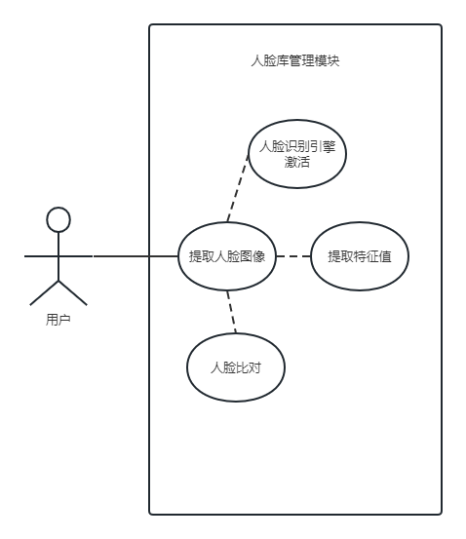

4用户管理模块设计与实现

4.1用户登录
用户登录界面：
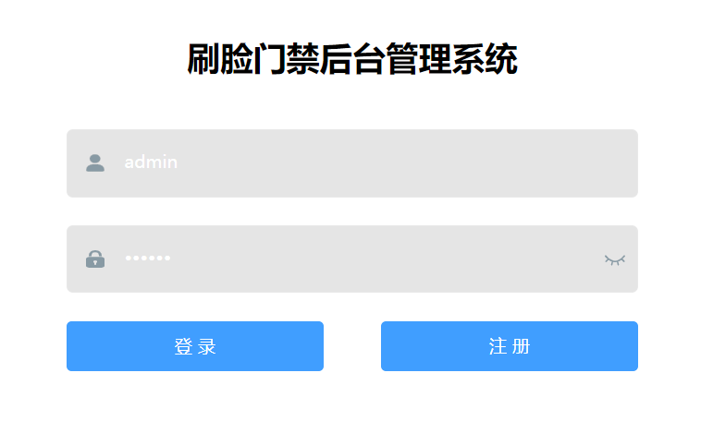
图4-1 用户登录界面
用户填写表单，前端对用户填写的表单数据进行格式校验通过，调用Api。用户登录流程中前端所调用的Api请求如下，其中data为表单数据。
export function login(data) {
return request({
url: '/user/login',
method: 'post',
data
})
}
后端控制器UserController中的login方法将会处理本次请求，将表单数据填充到实体类User中（此时仅填充用户名和密码字段）。调用userService进行登录逻辑，若成功登录则返回token给前端，此后前端访问后端接口时，请求头会携带此token。若未成功，则判断登录未成功类型，返回对应的错误信息。
@PostMapping("/login")
public R<Map<String,Object>> login(@RequestBody User user)
{
//如果用户密码正确返回登录对象，否则返回null
Map<String,Object> data = userService.login(user);
if(data != null) {
return R.success(data);
}
//判断登录未成功的类型
LambdaQueryWrapper<User> wrapper = new LambdaQueryWrapper<>();
wrapper.eq(user.getUsername() !=null,User::getUsername,user.getUsername());
User one = userService.getOne(wrapper);
if(one != null)
return R.error("密码错误");
return R.error("用户不存在");
}
userService的login方法接受一个User对象，将user 的password字段进行MD5加密，用户名与加密后的密码传入条件构造器，对数据库进行查找。若匹配则说明用户登录成功，用JWT生成token，以键值对的形式存入Redis缓存数据库中并设置30分钟的生存周期。并以HashMap的形式返回token，未找到则返回一个null。
@Override
public Map<String,Object> login(User user) {
//1.将页面提交的密码password进行MD5加密
String password = user.getPassword();
password = DigestUtils.md5DigestAsHex(password.getBytes());
//2.根据页面提交的用户名username查找数据库
LambdaQueryWrapper<User> wrapper = new LambdaQueryWrapper<>();
wrapper.eq(user.getUsername() !=null,User::getUsername,user.getUsername());
wrapper.eq(User::getPassword,password);
User LoginUser = this.getOne(wrapper);
if(LoginUser != null) {
String key = JWTUtils.generateToken(LoginUser.getUsername());
Map<String,Object> data = new HashMap<>();
redisTemplate.opsForValue()
.set(key,LoginUser,30,TimeUnit.MINUTES);
data.put("token",key);
return data;
}
return null;
}
token的生成调用了工具类JWTUtils的generateToken方法，根据传入的用户名采用了HS512的对称加密算法生成token，JWTUtils定义了两个类变量，expire用于定义token的过期时间，sercet则是HS512加密算法的密钥。
private static long expire = 604800;
private static String sercet = "TuChuanLikesSpicyHotPotMcDonaldsAndKFC";
public static String generateToken(String username) {
Date now = new Date();
Date expiration = new Date(now.getTime() + 1000 * expire);
return Jwts.builder()
.setHeaderParam("type","JWT")
.setSubject(username)
.setIssuedAt(now)
.setExpiration(expiration)
.signWith(SignatureAlgorithm.HS512,sercet)
.compact();
}

4.2用户注册
用户注册界面：
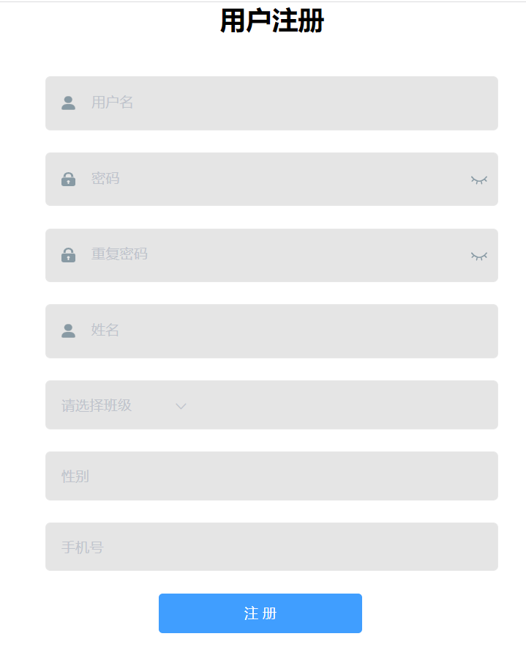
图4-2 用户注册
前端用户填写表单，前端对表单数据进行格式校验，用户注册流程中前端所调用的Api如下，其中regFrom为表单数据。
registUser(regFrom) {
return request({
url: "/user",
method: "post",
data: regFrom
})
},
后端控制器UserController的regUser方法将会处理本次请求，接受表单数据并填充到实体类User中。调用userService实现注册功能，并依据返回值返回对应信息。
@PostMapping
public R<String> regUser(@RequestBody User user)
{
if(!userService.reg(user)) {
return R.error("用户名或手机号已被注册");
}
return R.success("用户注册成功");
}
userService的reg方法接受一个user对象，首先判断user的明文密码是否为空，在非空的情况下对其进行MD5加密。将用户名和手机号传入条件构造器后，对数据库进行查询。若查找到记录大于0，则证明数据库已经存在了使用此用户名或手机号的用户，返回false。否则，将user对象保存到数据库中，返回true。
@Override
public boolean reg(User user)
{
//1.将页面提交的密码password进行MD5加密
if(StringUtils.isNotEmpty(user.getPassword())) {
user.setPassword(DigestUtils.md5DigestAsHex(user.getPassword()
.getBytes()));
}
//2.校验用户名和手机号是否重复
LambdaQueryWrapper<User> wrapper = new LambdaQueryWrapper<>();
wrapper.eq(User::getUsername,user.getUsername());
wrapper.eq(User::getPhone,user.getPhone());
long count = this.count(wrapper);
if(count > 0)
return false;
this.save(user);
return true;
}

4.3用户信息
用户信息功能主要应用于两方面：一是显示用户成功登录的个人信息，如图3-3个人信息，二是在管理员对个别用户信息进行修改时对信息进行回填功能，图3-4修改个人信息。
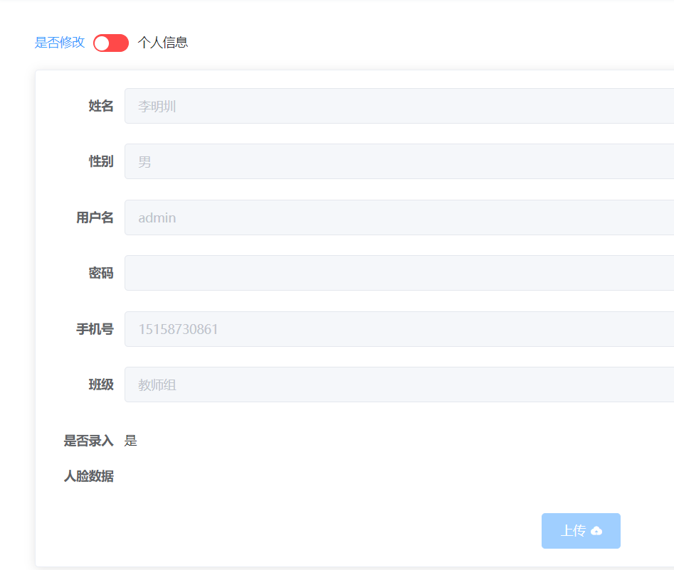
图4-3 个人信息
显示用户成功登录的个人信息中前端调用的Api如下。
export function getInfo(token) {
return request({
url: '/user/info',
method: 'get',
params: { token }
})
}

后端控制器UserController的getUserInfo方法将会处理本次请求，从请求参数中取出token，调用userService的getUserInfo方法实现用户信息查询。若方法返回值非空则返回用户信息。
@GetMapping("/info")
public R<Map<String,Object>> getUserInfo(@RequestParam("token") String token) {
Map<String,Object> data = userService.getUserInfo(token);
if(data != null)
return R.success(data);
return R.error("当前用户未登录");
}
userService的getUserInfo方法要求提供一个名为token的字符串。以token为关键字从redis服务器中取出对象，若对象非空则说明此前在登录中有正确地存入用户信息，将其反序列化成User对象，为了用户信息安全将密码设置为空，后将其存入哈希表中。
@Override
public Map<String, Object> getUserInfo(String token) {
Object o = redisTemplate.opsForValue().get(token);
if(o != null) {
User LoginUser = JSON.parseObject(JSON.toJSONString(o),User.class);
HashMap<String,Object> data = new HashMap<>();
LoginUser.setPassword(null);
data.put("user",LoginUser);
return data;
}
return null;
}
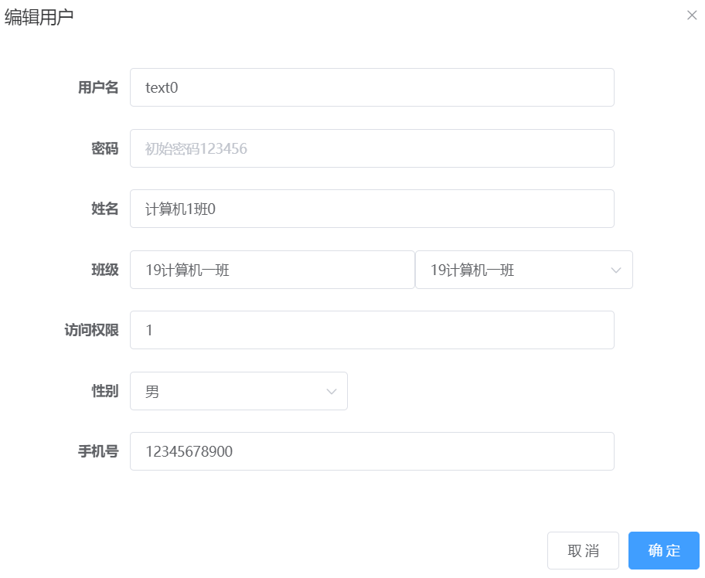
图4-4 修改个人信息
修改个人信息回填中前端调用的Api如下，管理员选定用户列表中的其中一列进行修改，将当前列的用户id夹在用户路径中。
getUserinfo(id) {
return request({
url: `/user/${id}`,
method: "get"
})
},
后端控制器UserController的getUserById将会处理本次请求，从请求路径从获取id，最后由继承于BaseMapper的getById方法查询出对应用户，并同样为了用户信息安全将密码设置为空再返回。
@GetMapping("/{id}")
public R<User> getUserById(@PathVariable Long id) {
User byId = userService.getById(id);
byId.setPassword(null);
return R.success(byId); }
userService层update方法接受一个user对象和一个token字符串，首先根据token查询Redis缓存服务器，判断当前修改信息的用户是否处于登录状态。将Redis中的登录数据反序列化成User对象，若修改信息的用户正处于登录状态，则为了确保数据一致性，删除Redis中的登录数据。将user对象的密码进行加密处理后，执行更新操作。
@Override
public boolean update(User user, String token) {
//根据token查询redis，判断用户是否登录
Object o = redisTemplate.opsForValue().get(token);
boolean update;
//执行更新操作
if(o != null) {
User LoginUser = JSON.parseObject(JSON.toJSONString(o),User.class);
//如果修改的是处于登录的用户则删除redis中登录数据，确保数据一致性
if(LoginUser.getUsername().equals(user.getUsername())) {
redisTemplate.delete(token);
}
if(StringUtils.isNotEmpty(user.getPassword())) {
user.setPassword(DigestUtils.md5DigestAsHex(user.getPassword()
.getBytes()));
}
update = this.updateById(user);
}
else
return false;
return update;
}

4.4批量导入导出用户
教师可以使用此功能批量导入多班级多用户信息，如图4-5批量导入功能图中，教师可以点击下载模板按钮，下载Execl模板表格。根据模板中的要求填写用户信息并将Execl文件拖拽到对话框或者点击上传批量将用户导入系统。单击导出用户信息，可将所有用户信息导出到Execl文件中。使用了EasyExecl的Execl处理工具实现上述功能。
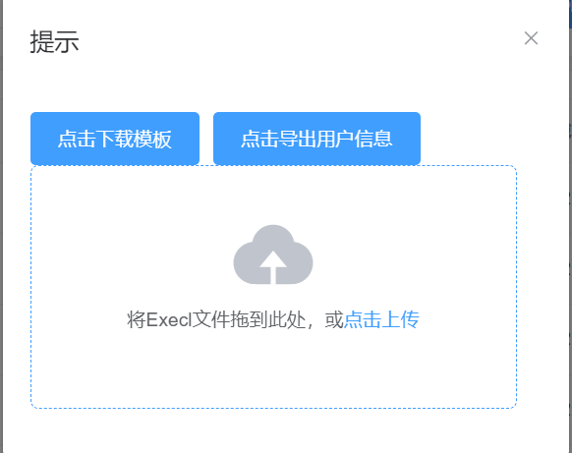
图4-5 批量导入功能
批量导入功能，前端使用post方式，上传文件并发送请求至/user/execl
后端控制器UserController的upload方法会处理本次请求，接收前端上传的Execl文件并将文件写入流，用户实体类，并用userService作为参数新生成用户数据监听器传入EasyExecl的read方法。
@PostMapping("/execl")
public R<String> upload(MultipartFile file) throws IOException {
EasyExcel.read(file.getInputStream(),User.class,
new UserDataListener(userService)).sheet().doRead();
return R.success("成功");
}
UserDataListener负责读出Execl文件的信息并存入数据库。BATCH_COUNT变量设置了间隔多少条Execl数据，进行一次数据库存储操作，方便内存回收。cachedDataList用于缓存从Execl读出的数据。userService则是负责与数据库交互，一般由SpringBoot管理，所以从外部传入。
invoke方法，Execl表格中每一条数据解析都会被调用，首先将本次解析到的数据存入cacheDataList，若cacheDataList的大小达到了BATCH_COUNT，需要去存储一次数据库，调用saveData方法
doAfterAllAnalysed方法，只有Execl表格中所有数据都被解析完成了，才会被调用。在其中调用一次saveData方法，确保全部的数据都被存入数据库了。
saveData方法，调用userService的saveBatch方法将cacheDataList数据存入数据库。
public class UserDataListener implements ReadListener<User> {
//每隔5条存储数据库，方便内存回收
private static final int BATCH_COUNT = 5;
//用于缓存从Execl读出的数据
private List<User> cachedDataList = ListUtils
.newArrayListWithExpectedSize(BATCH_COUNT);
private UserService userService;

public UserDataListener(UserService userService)
{
this.userService = userService;}
@Override
public void invoke(User user, AnalysisContext analysisContext) {
log.info("解析到一条数据:{}", JSON.toJSONString(user));
cachedDataList.add(user);
if (cachedDataList.size() >= BATCH_COUNT) {
saveData();
// 存储完成清理 list
cachedDataList = ListUtils.newArrayListWithExpectedSize(BATCH_COUNT);
}
}
@Override
public void doAfterAllAnalysed(AnalysisContext analysisContext) {
saveData();
}
private void saveData()
{
userService.saveBatch(cachedDataList);
}
}
批量导出功能，前端使用get方式，发送请求至/user/execl
后端控制器UserController的download方法将会处理本次请求。设置响应的内容类型和响应的字符编码为utf-8，将Execl文件名设置为班级信息，响应头设置附件班级信息.xlsx，将响应输出流和用户实体类传入EasyExecl的write方法，将userService的list方法查询出的用户列表写入Execl文件。
@GetMapping("/execl")
public void download(HttpServletResponse response) throws IOException
{
response.setContentType("application/vnd.openxmlformats-officedocument.spreadsheetml.sheet");
response.setCharacterEncoding("utf-8");
String fileName = URLEncoder.encode("班级信息", "UTF-8").replaceAll("\\+", "%20");
response.setHeader("Content-disposition", "attachment;filename*=utf-8''" + fileName + ".xlsx");
EasyExcel.write(response.getOutputStream(), User.class).sheet("模板").doWrite(userService.list());
}

5出入信息管理模块设计与实现

5.1 自动记录出入信息
利用网页模拟门禁设施，用户选择访问实验室，浏览器调用摄像头获取用户图片。如图5-1 模拟门禁。
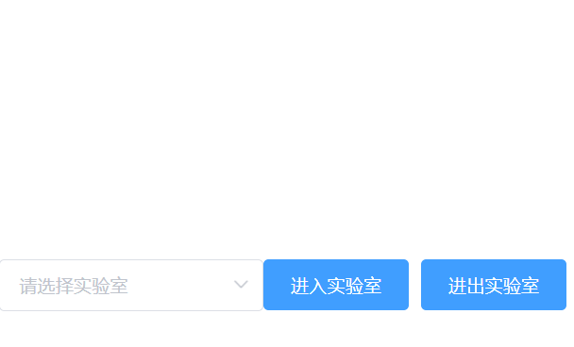
图5-1模拟门禁
在用户点击进入实验室按钮后，前端会创建img元素用于获取摄像头数据。然后截取视频流的第一帧，以Base64编码格式存放到img元素的src，最后封装到accessModel模板后，发送post请求至/acinfo。
btnCreateFaceFeature() {
this._context2d.drawImage(this.$refs.video, 0, 0, 400, 300)
var img = document.createElement("img"); // 创建img元素
img.src = this.canvas.toDataURL("image/png"); // 截取视频第一帧
var svaeHref = document.getElementById("save_herf");
this.accessModel.src = img.src;
acinApi.sendAcin(this.accessModel).then(response => {
alert(response.data.msg);
this.accessModel.id = response.data.acinfo.id;
})
var sd = document.getElementById("save_img");
svaeHref.href = img.src;
sd.src = img.src
},
后端控制器ACinfoController的save方法将会处理本次请求，调用aCinfoService的saveACinfo方法实现自动记录出入信息。
@PostMapping
public R<Map<String,Object>> save(@RequestBody AcinDTO accessModel) {
ACinfo aCinfo = aCinfoService.saveACinfo(accessModel.getSrc(), accessModel.getLabName());
Map<String,Object> map = new HashMap<>();
map.put("msg","欢迎用户: " + aCinfo.getUserName() + "进入" + aCinfo.getLabName());
map.put("acinfo",aCinfo);
if(aCinfo != null)
return R.success(map);
return R.error("无法进入实验室");
}
saveACinfo方法要求提供一个携带Base64编码图像信息的字符串和一个进入实验室名的字符串。首先调用faceService的saveImgBase64方法，获取当前上传的人脸图片，调用faceService的extractFaceFeature方法提取当前上传的人脸特征值。再获取当前数据库中的人脸库，判断人脸是否已经注册，若能比对成功则返回对应用户。根据用户判断其是否有进入实验室权限。在判断此实验室当前时间是否开放，定义布尔变量pass确保上述条件都满足，才会调用saveDB方法，放行并将此次进入信息存入数据库中。
public ACinfo saveACinfo(String base64, String labName) {
boolean pass = false;
//获取当前上传的人脸图片
String imgClassPath = faceService.saveImgBase64(base64);
//提取当前上传的人脸特征值
FaceFeature sourceFaceFeature = new FaceFeature(faceService.extractFaceFeature(imgClassPath));
//获取当前数据库中的人脸库
List<Face> list = faceService.list();
//判断人脸是否已经注册，是返回用户
Face user = compareFace(sourceFaceFeature, list);
//根据用户判断是否有进入实验室权限
pass = passLab(user,labName);
//判断实验室当前时间是否开放
pass = isOpen(labName);
//往数据库中保存当前出入信息
if(pass) {
return saveDB(user,labName);
}
return null;
}
compare方法要求提供一个源人脸特征值和一个人脸列表，创建一个faceSimliar的人脸相似度对象，用于存储循环当中每次人脸特征值的比对结果。只有当比对结果大于阈值0.82时，才会返回对应的人脸信息。
private Face compareFace(FaceFeature sourceFaceFeature,List<Face> faceList) {
FaceSimilar faceSimilar = new FaceSimilar();
FaceFeature targetFaceFeature = new FaceFeature();
for (Face a : faceList) {
targetFaceFeature.setFeatureData(a.getFeature());
factory.createDetectFaceEngine().compareFaceFeature(targetFaceFeature, sourceFaceFeature, faceSimilar);
if(faceSimilar.getScore() >= 0.82) {
return a;
}
}
return null;
}
passLab用于确认访问用户是否有权限进入实验室，在用户和实验室都有Rule数据项代表其所处的权限组，Role数据项为int整数，当用户或实验室属于权限组1时，整数的最小比特位为1，当用户或实验室属于权限组1时，整数的倒数第二比特位为1，将进入实验室的Rules与用户的Rules进行位运算，若结果为1，则证明此实验室与用户同属同一权限组，可以放行。
private boolean passLab(Face user,String labName) {
LambdaQueryWrapper<Lab> wrapper = new LambdaQueryWrapper<>();
wrapper.eq(Lab::getLabName,labName);
Lab one = labService.getOne(wrapper);
return (one.getRules() | user.getUserRules()) == 1;
}
isOpen方法用于判断此时实验室是否开放，LocalDateTime.now()获取当前时间，拼接成HH:MM的字符串与实验室的开放时间进行比对。
private boolean isOpen(String labName) {
LambdaQueryWrapper<Lab> wrapper = new LambdaQueryWrapper<>();
wrapper.eq(Lab::getLabName,labName);
Lab one = labService.getOne(wrapper);
LocalDateTime dateTime = LocalDateTime.now();
String now = dateTime.getHour() + ":" + dateTime.getMinute();
return now.compareTo(one.getOpenTime()) > 0 && now.compareTo(one.getClosedTime()) < 0;
}
saveDB方法填充出入信息中的空白字段后存入数据库。
private ACinfo saveDB(Face user,String labName)
{
ACinfo aCinfo = new ACinfo();
aCinfo.setLabName(labName);
aCinfo.setUserId(user.getUserId());
aCinfo.setUserClass(userService.getById(user.getUserId()).getClassname()); aCinfo.setUserName(user.getName());
aCinfo.setInTime(LocalDateTime.now());
this.save(aCinfo);
return aCinfo;
}

6人脸库模块设计与实现

6.1人脸识别引擎单例工厂
人脸识别SDK的使用需要经过在线激活和分配人脸识别引擎等步骤，采用单例工厂设计模式，用于简化激活与分配流程。用户注册开发者账号后，能够获取到appId和sdkKey。将人脸识别引擎faceEngine设置为类变量，外界只能通过createDetectFaceEngine方法获取faceEngine。采用懒汉式的单例模式，用户第一次使用createDetectFaceEngine方法，通过setFaceEngineConfig方法获取引擎设置，在线激活若无报错则会返回faceEngine实例。
public class FaceEngineFactory {
private String appId;
private String sdkKey;
private final String savePath = "F:" + File.separator + "faceImg" + File.separator;
private static FaceEngine faceEngine;

public FaceEngine createDetectFaceEngine()
{
if(faceEngine != null) {
return faceEngine;
}
else {
EngineConfiguration engineConfiguration = setFaceEngineConfig();
faceEngine = new FaceEngine("引擎地址");
int activeCode = faceEngine.activeOnline(appId, sdkKey);
if (activeCode != ErrorInfo.MOK.getValue() &&
activeCode != ErrorInfo.MERR_ASF_ALREADY_ACTIVATED.getValue()) {
log.error("引擎激活失败" + activeCode);
}
int initCode = faceEngine.init(engineConfiguration);
if (initCode != ErrorInfo.MOK.getValue()) {
log.error("引擎初始化失败" + initCode);
}
return faceEngine;
}
}
}

6.2人脸信息录入
前端截取浏览器获取摄像头视频流的第一帧数据，封装到FaceModel发送post请求至/face。
后端控制器FaceController的save方法将会处理本次请求，将faceModel中的base64图片编码传值给faceService的saveImgBase64方法，该方法会返回服务器存储该临时图片的地址。在将临时图片地址和从请求头中取出token一起传值给faceService的extractFaceFeature方法。
@PostMapping
public R<String> save(@RequestBody FaceModel faceModel,@RequestHeader("X-Token") String token) {
String base64 = faceModel.getSrc();
String imgBase64Path = faceService.saveImgBase64(base64);
if(faceService.saveFace(faceService.extractFaceFeature(imgBase64Path),token))
return R.success("人脸信息录入成功");
else
return R.error("人脸信息已录入"); }
saveImageBase64方法请求一个Base64编码的字符串base64，首先利用UUID生成随机的图片名，利用“，”字符分割去掉base64的前缀部分。声明Base64解码器decoder，对base64的字节流序列进行解码，最后利用输出流写入硬盘，返回图片保存路径。
public String saveImgBase64(String base64) {
String imgClassPath = savePath.concat(UUID.randomUUID().toString()).concat(".png");
base64 = base64.substring(base64.indexOf(",", 1) + 1);
Base64.Decoder decoder = Base64.getMimeDecoder();
byte[] imgbytes = decoder.decode(base64.getBytes(StandardCharsets.UTF_8));
for (int i = 0; i < imgbytes.length; ++i) {
if (imgbytes[i] < 0) { imgbytes[i] += 256; } }
OutputStream out = null;
try {
out = new FileOutputStream(imgClassPath);
out.write(imgbytes);
out.flush();
out.close();
} catch (IOException e) {throw new RuntimeException(e);}
return imgClassPath;
}
extractFaceFeature方法要求提供图片路径的字符串imgPath，利用人脸引擎工厂获取人脸识别引擎。根据图片路径获取人脸图片，声明一个人脸信息列表faceInfoList，利用faceEngine的detectFaces方法，检测图片中有多少张人脸。而后声明人脸特征，并提取出人脸信息列表中第一张人脸的特征值并返回该特征值数据。
public byte[] extractFaceFeature(String imgPath) {
FaceEngine faceEngine = factory.createDetectFaceEngine();
ImageInfo imageInfo = getRGBData(new File(imgPath));
List<FaceInfo> faceInfoList = new ArrayList<FaceInfo>();
int errorCode = faceEngine.detectFaces(imageInfo.getImageData(), imageInfo.getWidth(), imageInfo.getHeight(), imageInfo.getImageFormat(), faceInfoList);
FaceFeature faceFeature = new FaceFeature();
errorCode = faceEngine.extractFaceFeature(imageInfo.getImageData(), imageInfo.getWidth(), imageInfo.getHeight(), imageInfo.getImageFormat(), faceInfoList.get(0), faceFeature);
new File(imgPath).delete();
return faceFeature.getFeatureData();
}
saveFace方法要求提供人脸特征值的字节序列feature和用于查找登录用户的token。首先声明了用于存储的人脸变量face，利用token查询redis缓存服务器取出当前登录用户信息，将其反序列化成User对象。填充face的各项参数最后存入数据库，若成功存入人脸信息，则还要修改登录用户的Status属性，该属性代表此用户是否录入了人脸信息。
public boolean saveFace(byte[] feature,String token) {
Face face = new Face();
Object o = redisTemplate.opsForValue().get(token);
User LoginUser = JSON.parseObject(JSON.toJSONString(o),User.class);
face.setFeature(feature);
face.setUserId(LoginUser.getId());
face.setName(LoginUser.getName());
face.setUserRules(LoginUser.getRules());
try {
this.save(face);
}catch (Exception e) {
return false;
}
LoginUser.setStatus(1);
userService.updateById(LoginUser);
return true;
}

6.3人脸信息删除

7 系统测试
本章节通过Jmeter与Junit等测试工具，对刷脸门禁后台管理系统进行相应测试以评估系统性能并得出合理结论。重点在于测试该系统的功能，并基于测试结果对其性能进行评价。

7.1 功能模块测试
功能模块测试是对系统的用户管理模块，实验室管理模块，出入信息管理模块，人脸库模块的数据接口和页面进行相应的功能测试。
7.1.1 用户管理模块测试
用户管理模块是系统中最重要的功能模块，分为注册登录，用户查询
表7-1 注册登录测试情况
序号 | 标题 | 测试步骤 | 预期结果 | 实际结果
1 | 用户名为空测试 | - 不输入用户名  - 输入密码  - 点击登录 | 登录失败并显示用户名不存在 | 登录失败并显示用户名不存在
2 | 密码不正确测试 | - 输入用户名  - 输入错误密码  - 点击登录 | 登录失败并显示密码错误 | 登录失败并显示密码错误
3 | 注册测试 | - 填写用户名 密码 姓名 班级性别 手机号等信息  - 点击注册 | 显示用户注册成功 | 显示用户注册成功
4 | 注册失败测试 | - 填写错误的用户名 密码 姓名 班级性别 手机号等信息  - 点击登录 | 显示用户名或手机号已被注册 | 显示用户名或手机号已被注册
5 | 登录测试 | - 填写用户名和密码  - 点击登录 | 跳转至个人信息页 | 跳转至个人信息页

8 总结与展望

8.1总结
本文对于基于SpringBoot框架的刷脸门禁后台管理系统的设计与实现进行了详细的阐述，其中包括对自动记录出入信息，人脸识别引擎的激活等。系统的后端部分运用IDEA进行开发，系统的前端部分使用VSCode进行开发。刷脸门禁后台管理系统的设计与实现主要内容如下：
- 使用SpringBoot开源框架和MyBatisPlus进行开发，并结合目前刷脸门禁系统现状，运用浏览器调用摄像头模拟门禁设备。
- 对刷脸门禁后台管理系统进行分析和设计。对每个功能模块进行了详细的设计，提高了代码的复用率。
- 对刷脸门禁后台管理系统多轮测试，依据测试结果，完善系统功能和性能，从而完成系统的实现。

8.2展望
在本系统设计开发和实现完整功能的情况下，仍然存在些许不足和有待改良的地方，具体问题如下：
- 本系统的基础功能虽已完善，但管理系统页面设计仍不够美观，过于单调，在页面设计上还有较大提升空间。
- 在某些技术层面仍可持续优化，例如采用多线程的方式管理人脸识别引擎，模拟人脸门禁设备可以采用树莓派进行设计实现，更加具有实用意义。
- 增加系统优化技术：如增加SpringCould微服务中间件，稳定性治理等安全框架优化技术，提高了系统安全性与可靠性。

参考文献
[1]黄敏,严玲,周作建,瞿怀荣,陈东.基于人脸识别的医院智慧疫情防控平台应用研究[J].计算机时代,2022(01):53-57.DOI:10.16644/j.cnki.cn33-1094/tp.2022.01.014.
[2]仲伟伟,汪方正.人脸识别技术在校园疫情防控中的应用研究[J].电脑知识与技术,2022,18(25):110-113.DOI:10.14004/j.cnki.ckt.2022.1670.
[3]陈锋,胡春雷.疫情防控背景下人脸识别技术在学生安全管理中的应用[J].电脑知识与技术,2021,17(11):172-173.DOI:10.14004/j.cnki.ckt.2021.0981.
[4]吴锦均,李宇航,叶智文,刘智伟,孙婉晴,陈景华.基于人脸识别的智能辅助防疫消毒系统[J].物联网技术,2021,11(02):53-55.DOI:10.16667/j.issn.2095-1302.2021.02.014.
[5]彭辉. 基于人脸识别的学生宿舍门禁系统的设计与开发[D].南昌航空大学,2020.DOI:10.27233/d.cnki.gnchc.2020.000277.
[6]汪传坤. 深度学习人脸识别门禁系统的研究和设计[D].浙江大学,2020.DOI:10.27461/d.cnki.gzjdx.2020.004412.
[7]倪伟健. 基于人脸识别的门禁系统实现[D].杭州电子科技大学,2021.DOI:10.27075/d.cnki.ghzdc.2021.000209.
[8]赵若禺,宋家松,周鹏,彭滔.基于人脸识别的智能门禁管理系统[J].网络安全技术与应用,2021(11):42-45.
[9]王越. 一种社区智能门禁系统的研究与实现[D].华中师范大学,2018.
[10]Le Quoc Dien,Vu Tran Thanh Cong,Vo Tuong Quan. Application of 3D face recognition in the access control system[J]. Robotica,2021,40(7).

